* 在本地启动项目，打开cmd窗口进入源码所在文件夹，输入以下命令即可

python3 manage.py runserver

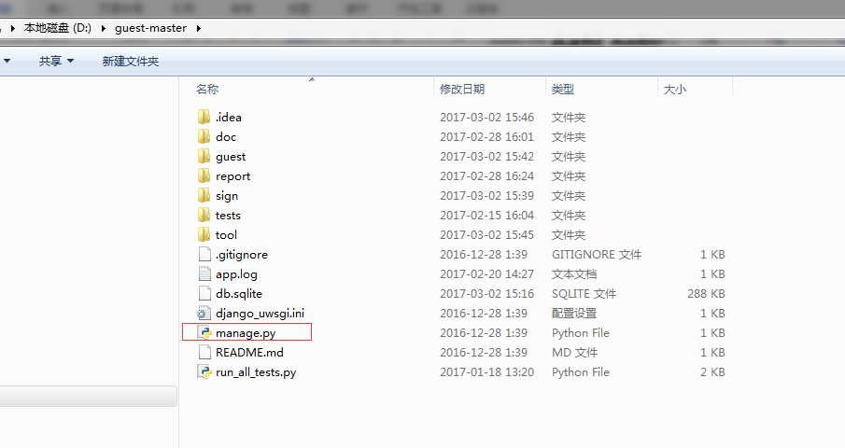

出现以下界面说明启动成功了

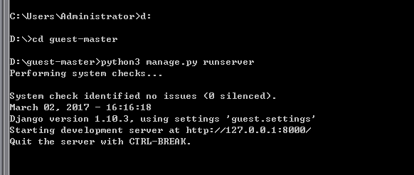

如果没有启动成功一般都是依赖的包不存在，按照提示用pip安装这些依赖包即可

语法： python3 -m pip 包名

注意如果提示yaml的包名是PyYaml

启动成功后就可以在浏览器中访问了

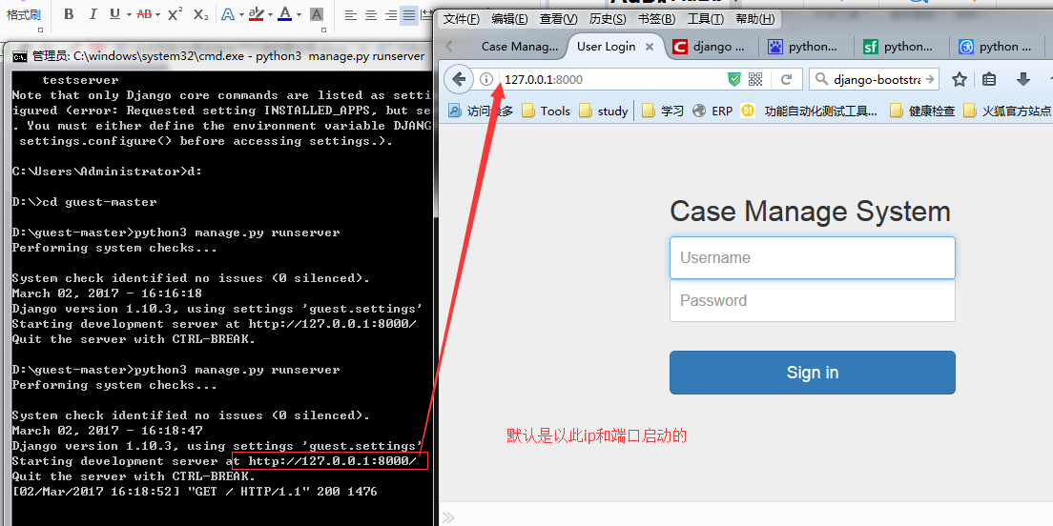

注意按照上面的命令启动后只有本机可以访问，如果需要远程访问则需要换一种方式启动

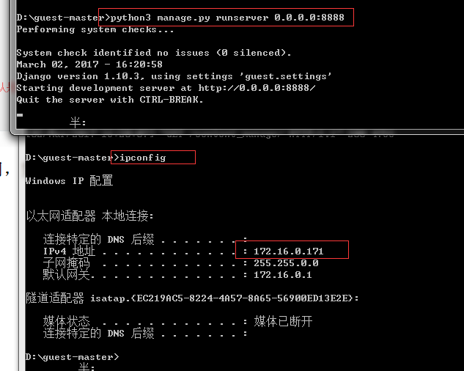

可以指定端口启动，这时候其他人就可以通过你的ip加端口号来访问了

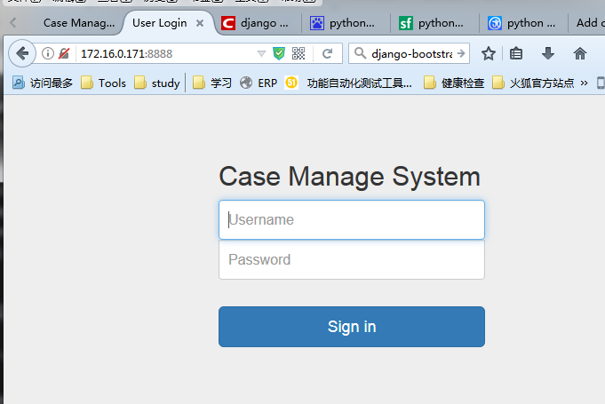

到这里已经启动服务了，可以进行系统访问咯~

如果还不成功可能是数据库的配置有问题：

修改数据库的链接信息

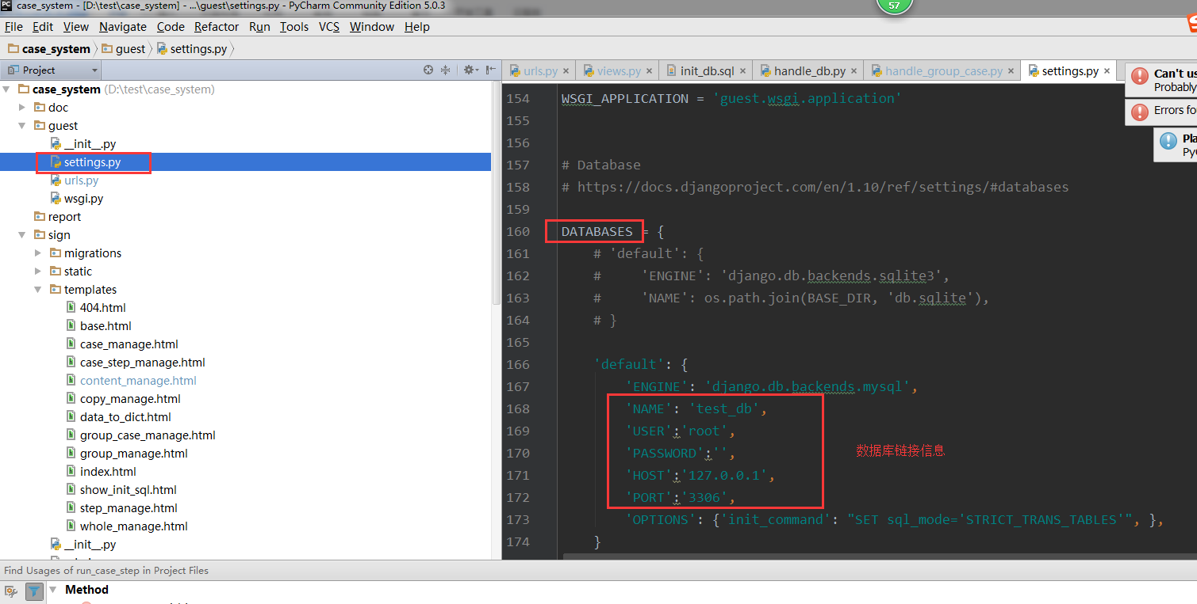

如果是使用新的数据库需要先进行数据库同步，使用以下命令

python3 manage.py makemigrations

Python3 manage.py migrate